Мемлекеттік емтихан сұрақтары
07320700 – Автомобиль жолдары мен аэродромдар құрылысы және пайдалану мамандығы бойынша
біліктілік: 4S07320704 Техник-механик
ЖМ - 231 топтарының білім алушылары үшін

- Жол машиналарының типажы дегеніміз не?
- Сегіз цилиндрлі қозғалтқыштың жұмыс істеу тәртібін көрсетіңіз.
- Экскаватордың гидравликалық жүйесін техникалық диагностикалау алгоритмін сипаттаңыз.
- Рульдің люфті немен тексеріледі?
- Бір шөмішті фронтальды тиегіштердің негізгі параметрі қандай?
- Газ тарату механизміне қандай бөлшектер жатады?
- Қандай жол жабындарын қатты емес икемді деп атайды?
- Дизель қозғалтқышының қоректендіру жүйесіндегі ұсақ тазарту сүзгісінің элементі қай техникалық қызмет көрсету кезінде ауыстырылады?
- Жол машиналарында қандай басқару жүйелері қолданылады?
- Қазіргі индекстеу жүйесіне сәйкес кран маркасының бірінші саны нені білдіреді?
- Жол-құрылыс машиналарын күрделі жөндеудің технологиялық процесі қалай жүргізіледі, түсіндіріңіз.
- Электролиті бар аккумулятор батареясының сақтау мерзімі қандай?
- Автогудронаторлардың атқаратын қызметі қандай?
- «Сору» тактісі кезінде поршень бастапқыда қандай күйде болады?
- Аккумуляторлардың біреуінде қысқа тұйықталу болғанын қалай анықтауға болады?
- Құрылыс-жол машиналары үшін тарту күші ретінде қандай машиналар қолданылады?
- Жол машинасының күш берілісі (трансмиссиясы) дегеніміз не?
- Аккумулятор батареясындағы электролит деңгейі қандай болуы тиіс?
- Төмен температурада қатпайтын сұйықтықтардың тығыздығын өлшеу үшін қандай құрал қолданылады?
- Жол құрылысында қолданылатын өздігінен жүретін жебелі крандар қандай жұмыстар атқарады?
- Иінді-шатунды механизмнің қозғалмалы бөлшектеріне қандай бөлшектер жатады?
- Сұйықтықпен салқындату жүйесінде қозғалтқыштың оңтайлы жылу режимін ұстап тұратын элемент қайсы?
- Қоректендіру жүйесінде отынның құралдар арқылы өтуінің дұрыс реттілігін көрсетіңіз.
- Скреперлердің атқаратын қызметі қандай?
- Поршеньді іштен жанатын қозғалтқыш неше механизмнен тұрады?
- Жұмыс қоспасы деп нені атайды?
- Қозғалтқыш толық қызған кезде радиатордың жоғарғы багындағы салқындатқыш сұйықтық деңгейін тексеру үшін қақпақты қалай ашу керек?
- Әмбебап рамасы бар бульдозерлердің қандай артықшылығы бар?
- Жоғары қысымды отын сорғысының қызметі қандай?
- «Машиналардың ұзақ мерзімділігі» ұғымына дұрыс анықтама беріңіз.
- КамАЗ-740 қозғалтқышының майлау жүйесіне қанша май құйылады?
- Асфальт төсегіштер қандай операцияларды орындайды?
- Генератордың атқаратын қызметі қандай?
- Құрылыс-монтаж жұмыстарына қанша пайыз жұмсалады?
- Техникалық қызмет көрсету мен ағымдағы жөндеудің әдістері мен түрлері қандай?
- Дайындық жұмыстарын орындауға арналған машиналарға қандай машиналар жатады?
- Сығылу дәрежесі деп нені атайды?
- Салқындату жүйесі не үшін екі айналымға бөлінеді?
- Жолда келе жатқанда салқындату жүйесінен сұйықтық ағып кетсе, антифризге су қосуға бола ма?
- Бульдозердің жұмыс органы не болып табылады?
- Аккумулятор батареясындағы электролит деңгейі қандай болуы тиіс?
- Карьерлік самосвалдарға арналған шиналарды таңдағанда қандай параметрлер ескеріледі?
- Аккумулятор батареясы заряд тогын қабылдамаса, себебі қандай болуы мүмкін?
- Тіркемелі және өздігінен жүретін скреперлердің жұмыс органы не болып табылады?
- Поршень жүрісі деп нені атайды?
- Автомобиль шинасының жұмысын есепке алу карточкасына қандай мәліметтер енгізіледі?
- Қарапайым жүк көтергіш механизмдерге қандай машиналар мен механизмдер жатады?
- Майлау жүйесінде қандай сорғы түрі қолданылады?
- Қозғалтқышты тыңдауға арналған құрал қалай аталады?
- Өздігінен жүретін жебелі крандардың негізгі параметрі қандай?
- Дизель қозғалтқышының қоректендіру жүйесі не үшін қажет?
- Жүк автомобильдерінің шиналарындағы қысымды қаншалықты жиі тексеру керек?
- Күкірт қышқылы теріге тиген жағдайда не істеу керек?
- Топырақты өңдеу кезінде скреперлердің қозғалыс сұлбалары қандай?
- Стационарлық қазандық қондырғылар басқа ғимараттардан кемінде қандай қашықтықта орналастырылуы тиіс?
- Жану камерасының көлемін азайту неге әкеледі?
- Егер тұтандыру жүйесінің катушкасы қатты қызып кетсе, оның ең ықтимал себебі қандай?
- Жүріс бөлігіне қарай асфальт төсегіштердің қандай түрлері болады?
- Дизель қозғалтқышының цилиндрінде сығылу тактісінің соңында қандай қысым мен температура түзіледі?
- Беріліс қорабындағы май деңгейі қандай мерзімде тексеріледі?
- Дифференциалдың атқаратын қызметі мен жұмыс істеу принципін түсіндіріңіз.
- Тегіс білікті өздігінен жүретін катоктардың атқаратын қызметі қандай?
- Негізгі мойынтірек вкладыштарының жұмыс бетінде не үшін тесіктер мен сақиналы ойықтар жасалады?
- Жетекші көпірлердегі май деңгейін қай техникалық қызмет көрсету кезінде тексеру қажет?
- Қозғалтқыш цилиндрлеріндегі компрессия шамасы қай тораптың жағдайын сипаттайды?
- Тегіс білікті өздігінен жүретін катоктардың негізгі параметрлері қандай?
- Декомпрессиялық механизмнің қызметі қандай?
- Жетекші көпірде жоғары шу пайда болуының мүмкін себебін көрсетіңіз.
- Гидромуфта қалай жұмыс істейді? Гидротрансформатордың гидромуфтадан айырмашылығы неде?
- Жолдарды жазғы күтіп ұстау машиналары құрамындағы шөп шабатын машиналардың қызметі қандай?
- Іштен жанатын қозғалтқыштағы ең тиімді салқындату жүйесі қандай?
- Алдыңғы рессора саусақтарын қаншалықты жиі майлау қажет?
- Дизель қозғалтқышының қоректендіру жүйесінің ақауларын атаңыз.
- Домкраттар мен тальдердің негізгі параметрі қандай?
- Қозғалтқыштағы салқындатқыш сұйықтықтың оңтайлы температурасы қандай аралықта болады?
- Дөңгелектердің жақындасуы (схождение) нені әсер етеді?
- Трансмиссиялық майлар мен мотор майларының айырмашылығы неде?
- Автомобиль және пневмодөңгелекті крандарда қолданылатын тірек-аутригерлердің қызметі қандай?
- КамАЗ-740 қозғалтқышында майлау жүйесінде қандай сүзгілер орнатылған?
- Тежеу механизмінің бірінші техникалық қызмет көрсетуінде қандай операциялар орындалады?
- Өндірістік жарақат дегеніміз не?
- Үздіксіз тасымалдау машиналарына қандай тасымалдаушы машиналар жатады?
- Дизель қозғалтқышының қоректендіру жүйесінде төмен қысымды отын сорғысының қандай түрі қолданылады?
- Руль дөңгелегі не себептен ауыр айналады?
- Қазіргі индексация жүйесіне сәйкес кран маркасының екінші саны нені білдіреді?
- Салқындату жүйесінде қандай сорғы түрі қолданылады?
- Тежеу педалінің бос жүрісі қандай техникалық қызмет көрсету кезінде тексеріледі?
- Қозғалтқыш майды нормадан артық жұмсайды. Цилиндр-поршень тобындағы мүмкін себептер мен ақауды жою жолдарын көрсетіңіз.
- Құрылыста және жол құрылысында қолданылатын қадаларды қағу машиналарының қызметі қандай?
- Турбокомпрессор не үшін қажет?
- Жүк автомобильдерінің шиналарындағы қысымды қаншалықты жиі тексеру қажет?
- Күрделі жөндеу кезіндегі бөлшектердің ақауларын анықтау (дефектация): мақсаты, міндеттері, ақауларды анықтау тәсілдері.
- «Руль механизмін жөндеу». Сізге ВАЗ-2109 автомобилінің руль редукторын бөлшектеу және қайта жинау қажет. Осы жұмысты орындау үшін әрекеттер ретін көрсетіңіз.
№ п/п | Жұмыстың орындалу реті
 | Тығынды бұрап шығарып, рейка тірегін серіппесі және тығыздағыш сақинасымен бірге алып тастау
 | Қапсырмаларды шешіп, қорғаныш резеңке қаптамаларды алып тастау
 | Шарикті подшипникті ауыстыру: бекіткіш сақинаны алғаннан кейін оны білік-тістіктен шешіп алу
 | Рейканы редуктордан корпустың сол жағындағы тесігі арқылы шығарып алу
 | Шаңнан қорғайтын қапты шешіп, подшипник гайкасын бұрап, білік-тістікті шарикті подшипникпен бірге картерден шығару
 | Роликті подшипникті ауыстыру: арнайы съёмник көмегімен оны картерден шығарып алу
 | Құрастыруды кері ретпен орындау
 | Білік-тістікті сағат тілі бағытымен тірелгенше бұрап, тісті рейканы корпустың сол жағындағы, қаппен жабылатын тесіктен шығару

- «Автомобильдің КПП (беріліс қорабы) жөндеуі»
Сізге алдыңғы жетекті автомобильдің КПП-сын шешіп алып, қайта орнату қажет. Берілген тапсырманы орындау үшін әрекеттеріңіздің ретін төмендегіше көрсетіңіз:
№ | Жұмыстың орындалу реті
 | Қораптың бекіткіштерін бұрап, беріліс қорабын ілініс картерімен бірге шешіп алу
 | Беріліс ауыстыру механизмінің рычагтарын ажырату
 | Жетекші біліктерді (приводной валдарды) ажырату
 | Іліністің тростық жетегін ажырату
 | Жылдамдық өлшегіштің иілгіш білігін (спидометр валын) ажырату
 | Қораптағы майды төгу
 | Құрастыруды кері ретпен орындау
- «Кузов жөндеуі»
Сізге автомобильдің алдыңғы қанатын (крыло) ауыстыру қажет. Тапсырманы орындау үшін әрекеттер реті.

№ | Жұмыстың орындалу реті
 | Қанат бойымен алдыңғы тірекпен (боковина қаңқасының) қосылған жерлерді қиып/кесіп алыңыз, ұзындығы 580 мм, тік күшейткіштің иілу сызығынан 5 мм шегініс жасап
 | Қанатты кузовтан ажыратыңыз
 | Қанаттың горизонталь күшейткішіндегі нүктелік дәнекерлеу орындарын бұрғылап алыңыз, алдыңғы бөліктің элементтерімен қосылған жерінде 900 мм қашықтықта
 | Кузов элементтерінің және жаңа қанаттың отырғызу (жанасу) орындарын тазалау
 | Бамперді, капотты, антеннаны, алдыңғы есікті шешу, қанаттан бүйірлік бұрылыс көрсеткішін, фарды және подфарникті алып тастау
 | Қанатты газбен дәнекерлеу арқылы бекіту: горизонталь күшейткіштің ұштарында, фара қаптамасымен, алдыңғы панельмен және бүйірлік төменгі қаптамамен қосылған жерлерінде
 | Қанат бойымен алдыңғы панельмен қосылған жерді 208 мм қашықтықта (фарадан төмен қарай), қосылу сызығынан 2–3 мм шегініспен кесу
 | Қанаттың төменгі бөлігін кузов боковинасымен қосылған жерінен тік 120 мм және көлденең 180 мм бойынша кесу, қанат жиегінен 25 мм шегініс жасап
 | Жаңа қанатты орнына дәл келтіріп, жылдам қысқыштармен (бекіткіштермен) уақытша бекіту
 | Қанаттың кузовпен барлық қосылу жерлеріндегі қалған жолақтарды алып тастау
 | Капот пен есік орнатылған күйде қанаттың орналасуын және саңылауларын тексеру

96. «Тежегіш жүйесін жөндеу»
Сізге алдыңғы дискілі тежегіштердің тежегіш колодкаларын ауыстыру қажет. Берілген тапсырманы орындау үшін әрекеттеріңіздің ретін төмендегі кестені пайдалана отырып жазыңыз.
№ | Жұмыстың орындалу реті
 | Суппортты тежегіш цилиндрімен бірге жұмыс қалпына келтіріп, бұрағышпен тежегіш дискіге тірей отырып орнату
 | Суппортты тежегіш цилиндрімен бірге жұмыс қалпына келтіріп, қайтадан бұрағышпен әрекет етіп, поршеньді толық ішке кіргізу
 | Стопор шайбаның бұрышын қайырып, төменгі болтты бұрап шығару, бағыттаушы саусақты кілтпен ұстап тұрып, суппортты тежегіш цилиндрімен бірге жоғары қарай бұру
 | Суппортты тежегіш цилиндрімен бірге жұмыс қалпына келтіріп, бағыттаушы саусақты кілтпен ұстап тұрып, стопор шайбалы болтты бұрау және шайбаның бұрышын блок басының қырына қайыру
 | Суппортты цилиндрімен бірге жоғары көтеріп, сыртқы тозған колодканы жаңасымен ауыстыру
 | Поршень жағындағы тозған колодканы шығарып алу
 | Суппортты тежегіш цилиндрімен бірге жоғары көтеріп, поршень жағынан жаңа колодканы орнату
97. «Отын жүйесін жөндеу»
Сізге ақаулы электрлік бензонасосты ауыстыру қажет. Берілген тапсырманы орындау үшін әрекеттеріңіздің ретін төмендегі кестені пайдалана отырып жазыңыз.
№ | Жұмыстың орындалу реті
 | Отын құбырларын бір жаққа қарай жылжыту
 | Артқы орындықтың жастығын шешіп, люк қақпағын алып тастау
 | Аккумулятор батареясының «минус» сымын ажырату
 | Бензонасостан электрлік разъёмды ажырату
 | Жанармай беру құбырындағы штуцерді бұрап алу
 | Слив құбырының штуцерін бұрап алу
 | Қысқыш сақинаның бекітпесін бұрап алу
 | Жанармай деңгейін өлшейтін торапты ажырату
 | Насос қақпағын шешіп, бензонасосты шығарып алу
 | Торапты абайлап көтеріп, қалтқышты бак саңылауынан шығара отырып, жанармай деңгей датчигімен бірге электр бензонасосты шешіп алу
 | Электр разъёмын ажырату
 | Орнату жұмыстары кері ретпен орындалады
 | Бакты жартысынан артық толтырмау

98. «Салқындату жүйесін жөндеу»
Сізге ВАЗ-2112 автокөлігінің су насосының тозған подшипниктерін ауыстыру қажет. Берілген тапсырманы орындау үшін әрекеттеріңіздің ретін төмендегі кестені пайдалана отырып жазыңыз.
№ п/п | Жұмыстың орындалу реті
 | Аккумулятор батареясының «минус» клеммасынан сымды ажырату
 | Салқындату сұйықтығын төгу
 | Тарату біліктерінің тісті шкивтерін шешу
 | Газ тарату механизмінің жетегінің артқы қорғаныш қақпағын шешу
 | 1-ші цилиндрдің поршенін ЖӨН (ВМТ) қалпына келтіру
 | Суды сорғысын бекітетін болттарды бұрап шығару
 | Сорғыны блоктан абайлап ажыратып, оны шешіп алу
 | Сорғыдағы тығыздағышты (прокладканы) шешу
 | Натяжной роликті шешу
 | Су насосының тозған подшипниктерін ауыстыру
 | Насос подшипнигінің стопор винтінің тартылуын тексеру, қажет болса қатайту
 | Су насосын кері ретпен орнату, бұл ретте насостағы нөмір жоғары қарауы тиіс

99. «Қозғалтқыштың иінді-шатунды механизмі (КШМ) жөндеуі»
Сізге ВАЗ-2115 автомобильінің цилиндрлер блогының басын (ГБЦ) бөлшектеу қажет. Берілген тапсырманы орындау үшін әрекеттеріңіздің ретін төмендегі кестені пайдалана отырып жазыңыз.

№ п/п |  | Жұмыстың орындалу реті
 | Клапан механизмін бөлшектеу кезінде, алынатын клапанның тарелкасының астына тірек қою
 | Цилиндрлер блогы басын бекітетін бұрандаларды бұрап шығару
 | Цилиндрлер блогының басын шешу
 | Клапан механизмін цилиндрлер блогы басының бағыттаушы втулкасынан шығару
 | Цилиндрлер блогының тығыздағышын (прокладкасын) шешу
 | Шығару патрубогының бекіту гайкаларын бұрап алу
 | Бұрандаларды шайбаларымен бірге шығарып алу
 | Патрубок пен тығыздағышты шешу
 | Қысқыштарды босатып, цилиндрлер блогы басының шығару патрубогынан барлық шлангтарды ажырату
 | Құрастыру кері ретпен орындалады

100. «Алдыңғы аспаны жөндеу»
Сізге ВАЗ-2115 автокөлігінің алдыңғы күпшек (ступица) подшипнигін ауыстыру қажет. Берілген тапсырманы орындау үшін әрекеттеріңіздің ретін төмендегі кестені пайдалана отырып жазыңыз.
№ п/п | Жұмыстың орындалу реті
 | Күпшек подшипнигінің гайкасын соңына дейін бұрап шығару және шайбаны шешу
 | Күпшекті сығып шығару және сыртқы шарнирді подшипник саңылауынан шығару
 | Ластанудан қорғайтын сақинаны бұрауышпен іліп алып шешу
 | Күпшектің майысқан буртигін екі жерден түзету
 | Подшипник сақинасын қашаумен соққылап жылжыту
 | Стопор сақинаны қысқышпен шешу
 | Бұранда саңылауларына ступица қалыңдығына тең тереңдікке болттарды бұрау
 | Күпшекті бұрай отырып, оны бұрылыс жұдырықшасынан (поворотный кулак) шығарып соғу арқылы түсіру
 | Күпшек пен подшипникті тартқышпен (съемникпен) біріктіріп басып шығару
 | Ескі сақинаны шешіп, қажет болса күпшектегі соғылған жерлерді тазалау
 | Подшипникті бұрылыс жұдырықшасынан сыртқа қарай сығып шығару
 | Жаңа подшипникті бұрылыс жұдырықшасына тартқышпен басып орнату
 | Ластанудан қорғайтын сақинаны орнатып, оны күпшекке қағып бекіту
 | Күпшек подшипнигінің гайкасын соңына дейін бұрап шығару және шайбаны шешу

101. «Автокөліктің газ тарату механизмі (ГРМ) жөндеуі».
Сізге ВАЗ-2105 және ВАЗ-2106 қозғалтқыштарының клапан саңылауларын реттеу қажет. Төменде келтірілген кестедегі мәліметтерді пайдаланып, осы қозғалтқыштардың клапандар саңылауларын реттеу талаптарын таңдаңыз.
№ п/п | Операция
1. | Саңылауды реттеу үшін реттеу бұрандасының 4 қарсыгайкасын 3 босатып, бұранда 4-ті айналдырып, 5 тетігі мен тарату білігінің кулачогының артқы бөлігі арасындағы саңылауды щуп арқылы қажетті мөлшерге келтіру керек.
2. | Арнайы кілтпен храповиктің алты қырлы басынан айналдырып, иінді білікті төртінші цилиндрдің поршені сығылу тактының соңында ЖӨН (жоғарғы өлі нүкте) қалпында болатындай етіп орнатыңыз. Бұл кезде көрсеткілермен көрсетілген белгілер тарату білігі шестернясындағы 1 және подшипник корпусының шығыңқы 2 жеріндегі белгілермен сәйкес келуі тиіс.
3. | - Әр рет иінді білікті 180°-қа айналдырып, клапандардың саңылауларын келесі тәртіппен реттеңіз:
  Иінді біліктің ЖӨН-нен айналу бұрышы, град | 0 | 180 | 360 | 540
  Сығылу тактының соңында ЖӨН-де тұрған цилиндр № | 4 | 2 | 1 | 3
  Реттелетін клапандардың нөмірі:
  – Сору (впускной) | 6 | 7 | 3 | 2
  – Шығару (выпускной) | 8 | 4 | 1 | 5
4. | Цилиндр басының қақпағын бекіту гайкаларын бұрап, қақпақты алыңыз.
5. | Реттеу аяқталған соң, бұрын алынған бөлшектерді орнына қайта орнатыңыз.
6. | Оталдыру шамдарын (свеча зажигания) бұрап шығарыңыз.

102. Іштен жану қозғалтқышының (ДВС) майын және май сүзгісін ауыстыру бойынша технологиялық картаны толтырыңыз
№ | Операция және кезең атауы | Жабдықтар мен құралдар | Уақыт нормасы, мин | Техникалық талаптар мен нұсқаулар
1
2
3

103. «Іліністі жөндеу»
Сізге іліністің гидравликалық жетегі жүйесінен ауаны шығару қажет. Төменде берілген кестедегі мәліметтерді пайдаланып, іліністің гидрожүйесінен ауаны шығару талаптарын таңдаңыз.
№ | Операция
1 | Қорғаныш қақпағын шешу
2 | Клапанды бұрап жабу
3 | Көмекшіден ілініс педалін 3–5 рет тез басып, оны біраз уақыт басулы күйде ұстап тұруын сұрау
4 | Гидравликалық жетек багын сұйықтықпен қалыпты деңгейге дейін толтыру
5 | Клапанға шлангты кигізіп, оны жетектің ішіне құйылатын сұйықтық бар ыдысқа салу
6 | Ауа шығару клапанын кірден тазарту
7 | Клапан басын жарты айналымға дейін бұрап ашып, шланг арқылы ауа көпіршіктері шыққанша (ауа толық шыққанша) күту
8 | Егер ауа шығуы тоқтамаса, процесті қайталау және ауа толық шыққаннан кейін педаль басулы күйде клапанды соңына дейін бұрап жабу

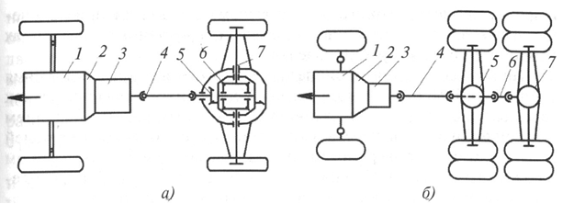
104. Автомобильдердің сатылы механикалық трансмиссияларының құрылымын сипаттаңыз.

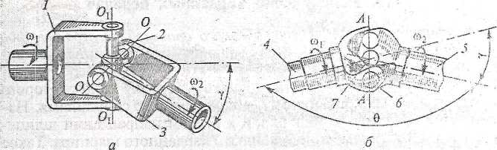
105. Суретте көрсетілген кардан шарнирлерінің айырмашылығын түсіндіріңіз.

106. Стартерді қалпына келтірудің технологиялық процесін әзірлеңіз.
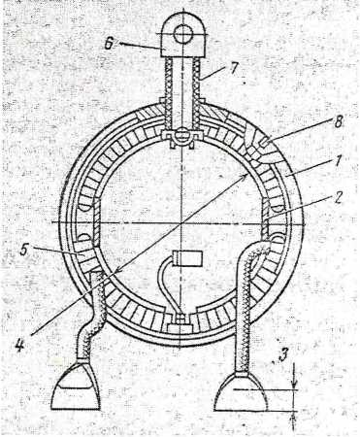

Корпус стартері СТ130-5 – ораманың массаға тұйықталуы
107. Қозғалтқыш жұмыс істеп тұрған кезде генератордың зарядтау бақылау шамы сөнбейді. Ақаудың мүмкін себептерін және оларды жою тәсілдерін көрсетіңіз.
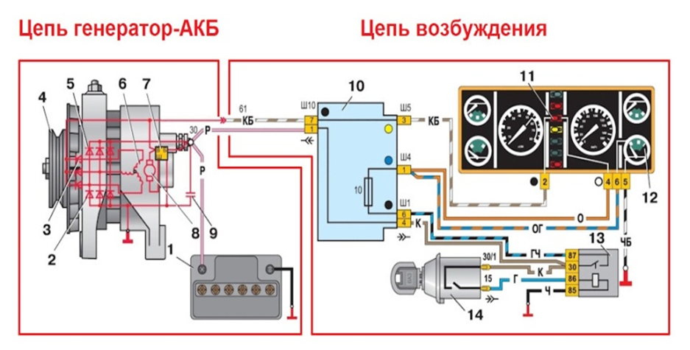

108. Автомобильдердің сатылы механикалық трансмиссияларының құрылымын сипаттаңыз.

109. Майлау жүйесінің ақаулары бойынша кестені толтырыңыз
Ақаулық белгісі | Ақаулық себебі | Жүргізушінің әрекеті
Май қысымының төмен болуы

110. Есеп: Скрепердің пайдалану өнімділігін анықтау
Берілгендер:
- Тасымалдау жолының ұзындығы – 900 м
- Ковштың сыйымдылығы – 8,0 м³
- Кесу ені – 2650 мм
- Ең үлкен қазу тереңдігі – 300 мм
- Төгілетін қабаттың ең үлкен қалыңдығы – 250 мм
Қозғалыс жылдамдығы, км/сағ:
- I беріліс: ϑ₁ = 3,20
- II беріліс: ϑ₂ = 5,20
- III беріліс: ϑ₃ = 6,20
- IV беріліс: ϑ₄ = 9,65

Формуладағы белгілеулер:
- q – ковштың геометриялық сыйымдылығы, м³
- Kн – ковштың толу коэффициенті
(құрғақ құм үшін 0,5–0,8; саз үшін 0,9–1,2; қара топырақ үшін 1–1,2)
- Kв – жұмыс уақытын пайдалану коэффициенті (0,8–0,9)
- Kр – топырақтың қопсу коэффициенті
(құмды топырақ – 1,10–1,15; өсімдік қабаты – 1,20–1,26; саз және ауыр саздақ – 1,24–1,30)
- Tц – скрепердің бір жұмыс циклының ұзақтығы, с

Жұмыс циклының ұзақтығы:
Мұнда:
- lк, lп, lр – қазу (толтыру), тасымалдау және түсіру жолдарының ұзындығы, м
- υ₁, υ₂, υ₃, υ₄ – скрепердің жылдамдықтары, м/с
- tпов – бұрылу уақыты (15–20 с)
- tпер – берілісті ауыстыру уақыты (5–6 с)
- n – беріліс ауыстыру саны
- tтол – итергіштің жақындау уақыты (5–20 с)

Қазу жолының ұзындығы:
Қазу жолының ұзындығы келесі формуламен анықталады:
Мұнда:
- Kп – қырқылған топырақ көлемін ескеретін коэффициент
(құмды топырақ үшін 1,22–1,32; сазды үшін 1,10–1,19)
- 0,7 – қазу басы мен соңындағы қалыңдықтың біркелкі еместігін ескеретін коэффициент
- B – кесу ені, м
- h – қазу тереңдігі, м

Ескерту:
- Түсіру жолының ұзындығы lр = 3–10 м деп қабылданады

111. Ілініс картерін қалпына келтірудің технологиялық процесін әзірлеңіз.
ЗИЛ-130 автомобилінің ілініс картері:
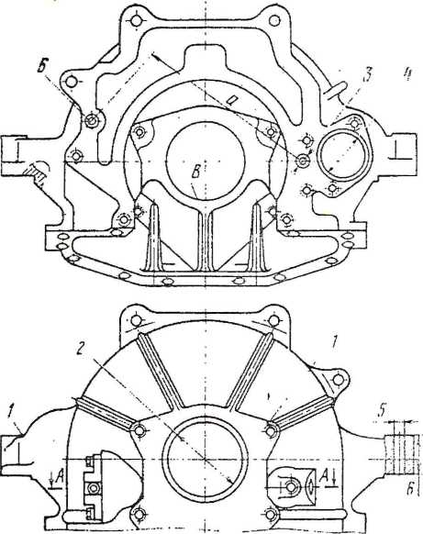
1 – картердің жарығы (жарықшақ).

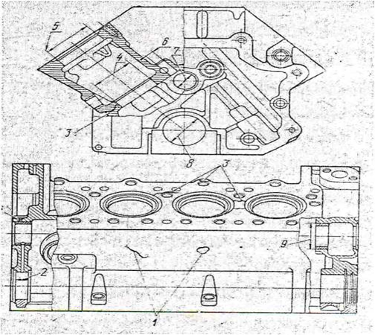
112. Қозғалтқыштың цилиндрлер блогындағы жарықты қалпына келтірудің технологиялық процесін әзірлеңіз.

ЗИЛ-130 қозғалтқышының цилиндрлер блогы:
1 – цилиндрлер блогындағы жарық.
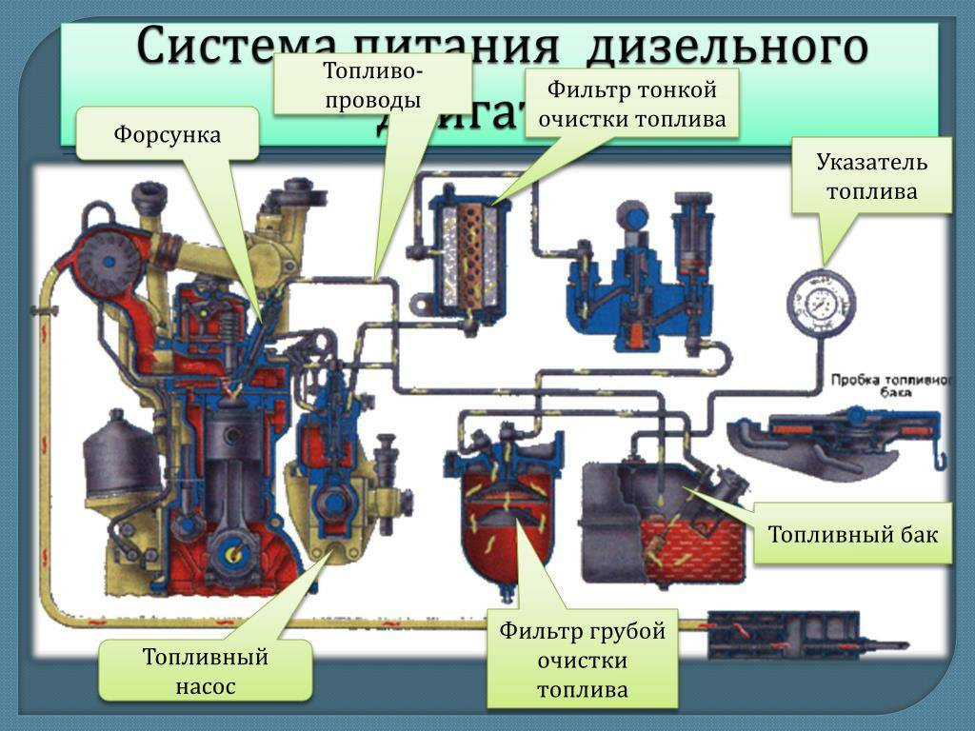
113. Бульдозер қозғалтқышы қоректендіру жүйесінің ақауына байланысты іске қосылмайды.Ақаудың мүмкін себептерін және оны жоюдың технологиялық ретін көрсетіңіз.

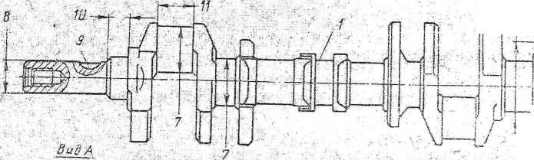
114. Иінді біліктің негізгі және шатун мойындарының тозуын қалпына келтірудің технологиялық процесін әзірлеңіз.

ЗИЛ-130 қозғалтқышының иінді білігі:
7 – негізгі және шатун мойындарының тозуы.
115. Тұтандыру жүйесінің түрін анықтаңыз.
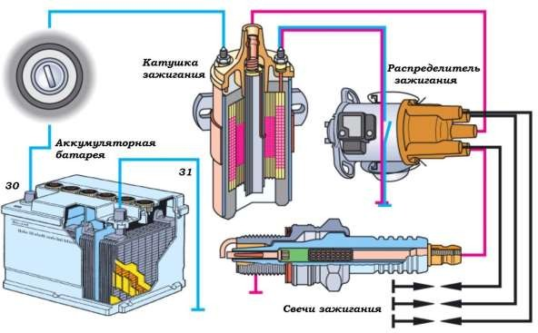
116. Таңдалған тораптар бойынша қысқаша мәлімет беріңіз (атауы, қажеттілігі).
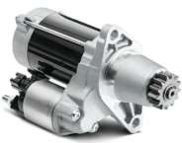
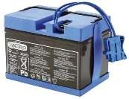
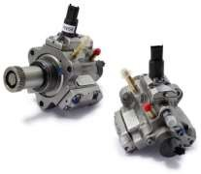
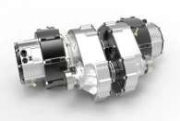
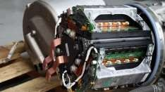
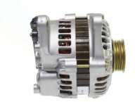
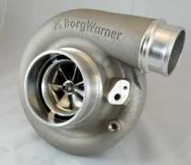

117. Есеп: Катоктың өнімділігін (м³/сағ) анықтау
Берілгендер:
- Учаскенің ұзындығы L = 200 м
- Тығыздалатын жолақтың ені B = 2,0 м
- Катоктың жұмыс жылдамдығы υ = 0,7 м/с
- Келесі өтулердегі жолақтардың қабаттасу ені a = 0,2–0,25 м
- Тығыздалатын қабаттың қалыңдығы h = 0,22 м
- Уақытты пайдалану коэффициенті Kв = 0,80–0,85
- Учаске соңында бұрылуға кететін уақыт:
  - реверс кезінде 5–15 с
  - толық бұрылыс кезінде 90–120 с
- Өту саны n = 3

Тапсырма:
Берілген мәліметтерге сәйкес катоктың өнімділігін (м³/сағ) есептеңіз.
118. Майлау жүйесінің ақаулары бойынша кестені толтырыңыз
Ақаулық белгісі | Ақаулық себебі | Жүргізушінің әрекеті
Май қысымының төмен болуы

119. Есеп: Бұта кескіштің (кусторездің) өнімділігін анықтау
Берілгендер:
- Бұта кескіш маркасы: ДП-1
- Қамту ені B = 3,1–3,6 м
- Тазаланатын жолақтың ұзындығы L = 150 м
- Жұмыс уақытын пайдалану коэффициенті Kв = 0,75–0,85
- Ағаш түрі: қайың (береза)
- Дің диаметрі 0,11–0,35 м
- Жұмыс жылдамдығы 3,0–3,5 км/сағ
- Бір ізбен қайталама өту саны n = 1
Қосымша мәліметтер:
- Трактордың жұмыс жылдамдығы υр = 8–12 м/с
- Бұта кескіштің бос жүріс жылдамдығы 1,5υр (м/с)
- Өту соңындағы бұрылу және берілісті ауыстыру уақыты:
  - бос жүріссіз жұмыс кезінде tраз = 90–150 с
  - бос жүріспен жұмыс кезінде tраз = 10–15 с
- Өтулердің қабаттасу коэффициенті Kпер = 1,15

Тапсырма:
Берілген мәліметтер бойынша бұта кескіштің өнімділігін есептеңіз.

120. Төрт тактілі дизель қозғалтқышының жұмыс циклін сипаттаңыз.
